Проекная задача «Мой край»
для учащихся 2 класса

Выполнила Колипова О.Н.

Пояснительная записка
Проектная задача – это задача по форме и содержанию приближенная к «реальной» ситуации и ориентирована на применение учащимися целого ряда способов действия, средств и приемов не в стандартной (учебной) форме. На такой задаче нет «этикетки» с указанием, к какой теме, к какому учебному предмету она относится.
В ходе решения системы проектных задач у младших учащихся могут быть сформированы следующие универсальные учебные действия:
Регулятивные УУД:
рефлексировать (видеть проблему; анализировать сделанное – почему получилось, почему не получилось, видеть трудности, ошибки);
целеполагать (ставить и удерживать цели);
планировать (составлять план своей деятельности);
Познавательные УУД:
моделировать (представлять способ действия в виде схемы модели, выделяя все существенное и главное);
Коммуникативные УУД:
проявлять инициативу при поиске способа (способов) решения задачи;
вступать в коммуникацию (взаимодействовать при решении задачи, отстаивать свою позицию, принимать или аргументировано отклонять точки зрения других).
Цель – способствовать формированию разных способов учебного сотрудничества.
Задачи – обучать способам группового взаимодействия при решении проектной задачи. Проверить в практической ситуации усвоение темы.

Проекная задача «Мой край»
Ребята, вы живете в северной Республике Коми. Этот край славиться своими бескрайними лесными просторами, реками и озерами. Сегодня мы проверим ваши знания о родной земле. Для этого выполним несколько заданий. Каждое правильное выполненное задание поможет проверить и закрепить приобретенные ранее знания.
1 задание
Растения создают красоту природы, дают людям кислород для дыхания, пищу, одежду, жилье. Большую протяженность нашей республики занимает это.
А чтобы узнать, что находится на обширной территории в изобилии в Республике Коми, необходимо разгадать ребус.
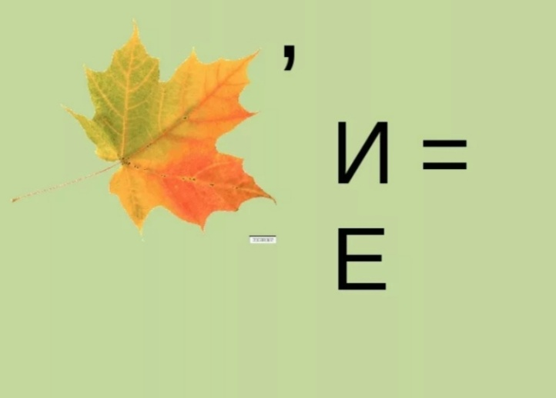
2 задание
Сосна способна вырастать на самых бесплодных почвах, где не могут расти другие деревья. А ещё это светолюбивое дерево, которое постоянно тянется вверх.
До какой высоты может вырасти сосна, вы узнаете, правильно сосчитав числовую цепочку

94-16+10-18+5-25=

Найдите дерево с нужной цифрой и наклейте на картинку с нашим лесом посередине.

3 задание
Прочитайте текст и ответьте на вопросы
Медведь всю зиму спит в берлоге. На первый взгляд он кажется тяжёлым и неповоротливым, но на самом деле подвижен и ловок. Может быстро бегать, делать огромные прыжки, влезать на дерево и даже плавать. Шерсть у медведя густая. Ходит он по лесу осторожно, почти бесшумно. Днём косолапый скрывается в глухом лесу и только вечером выходит на поиск корма. Он ест побеги, коренья, грибы, ягоды. Иногда он совершает набеги на пасеки.
- Медведь неповоротлив или ловок? ___________________________
- Какая шерсть у медведя? ____________________________________
- Как ходит медведь по лесу?_________________________________
- Где днем находится медведь?________________________________
- Что ест медведь?__________________________________________
Вырежьте картинку с медведем и наклейте её справа от сосны.

4 задание

По утверждению учёных и археологов медведи произошли от древних куниц. Однако, медведи, в таком виде, в котором знаем их мы, появились лишь спустя много миллионов лет.

В тексте допущены ошибки. Найдите их. Количество ошибок равно тому времени, когда они появились.

Медведь – лисной зверь, ходит на четырёх лапах. У него большая голова, маленькие гласки и круглые небольшие уши. Ещё у него длинные острые кокти. Медведь может быстро бегать, прыгать и влезать на диревья. Домик у медведя называют берлогой. Она находится в зимле. Он сам роет её для себя и своих деток.

Найдите медвежонка с нужным числом и наклейте его рядом с медведем.

5 задание
Угадайте о каком дереве идет речь
Дерево хвойного леса. На этом дереве можно увидеть черные наросты. Это –чага. Настой из чаги ценное лекарство от многих болезней.
Названию этого дерева соответствует транскрипция слова [б'ир'оза]________

Найдите это дерево и наклейте слева от сосны.

6 задание

Трудолюбивый зверёк. Слух чуткий, глаза острые, хвост мягкий, пушистый, грудь и живот – светлые, спинка рыжеватая. Цепкий и быстрый зверёк.

Угадайте о каком зверьке идет речь. Вырежьте правильный вариант картинки и приклейте на сосну.

7 задание
Придумайте и запишите название получившейся картине.

Благодаря слаженной работе вы вспомнили интересные факты о своём крае.

Итог работы
Обсудите устно в группе ответы на вопросы для подготовки презентации своей работы:
Что надо было сделать?
Со всеми ли заданиями вы справились, если нет, то почему?
Какое задание оказалось самым сложным?
Что нового для себя вы узнали в ходе работы?
Ваше отношение к сегодняшней работе.
Раздаточный материал.

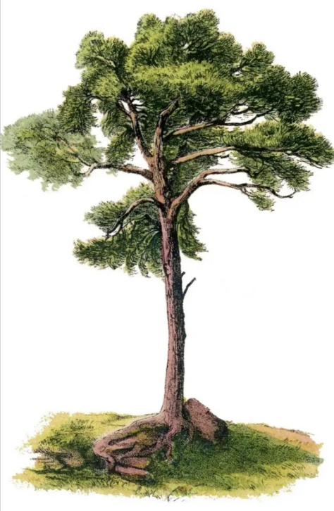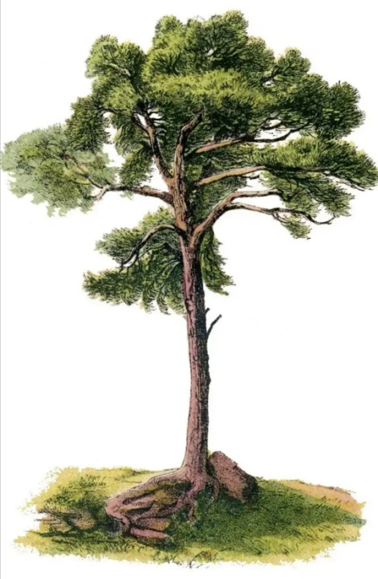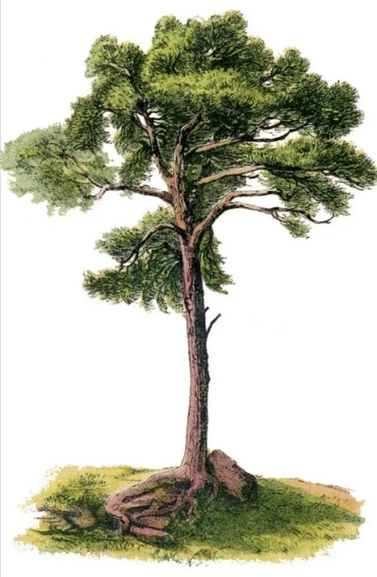
60 см 50 см 40 см




8 7 6 5



